K34-2
Kawasaki ZX636R Ninja,´13-´14

Montážní kit levá strana: Montážní kit pravá strana:
ID | Popis | Kat.č. | Ks
1 | Ocel.vložka | X1 | 1
2 | Dural.váleček | 1128 | 1
3 | Šroub M10x80x1,25 | 920 | 1
ID | Popis | Kat.č. | Ks
1 | Ocel.vložka | X1 | 1
2 | Dural.váleček | 1129 | 1
3 | Šroub M10x90x1,25 | 890 | 1

Montáž levá strana:
- Demontujte orig.šroub M10 z rámu.
- Do protektoru vložte ocel. vložku ID.1.
- Vsuňte šroub ID.3 a pod protektor navlékněte na šroub dural.adaptér ID.2.
- Adaptér vsuňte osazením do rámu.
- Tuto sestavu namontujte do rámu.

Montáž pravá strana:
- Demontujte orig.šroub z rámu M10.
- Speciální korunkovou matici NEPOVOLUJTE!
- Do protektoru vložte ocel. vložku ID.1.
- Vsuňte šroub ID.3 a navlékněte na něj dural.adaptér ID.2 osazením na dutý šroub.
- Tuto sestavu namontujte do rámu.

Upozornění: Při montáži, doporučujeme použít lepidlo na závity.
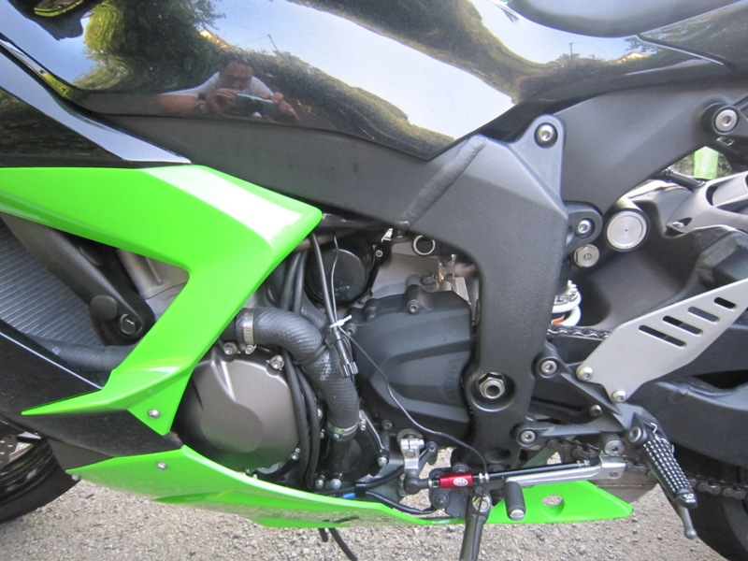
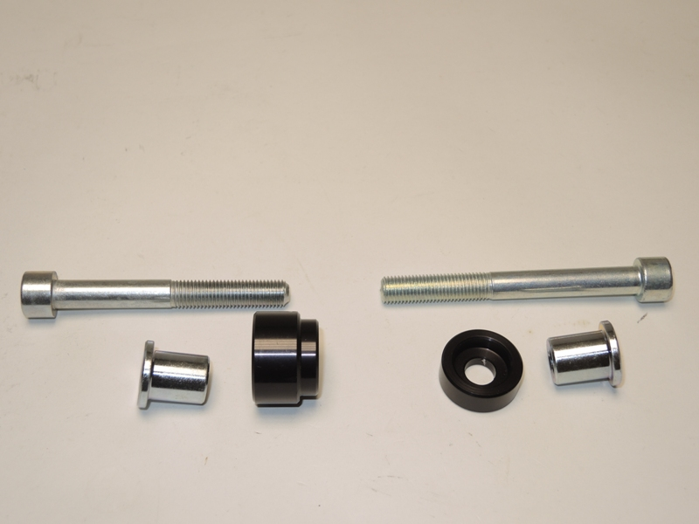
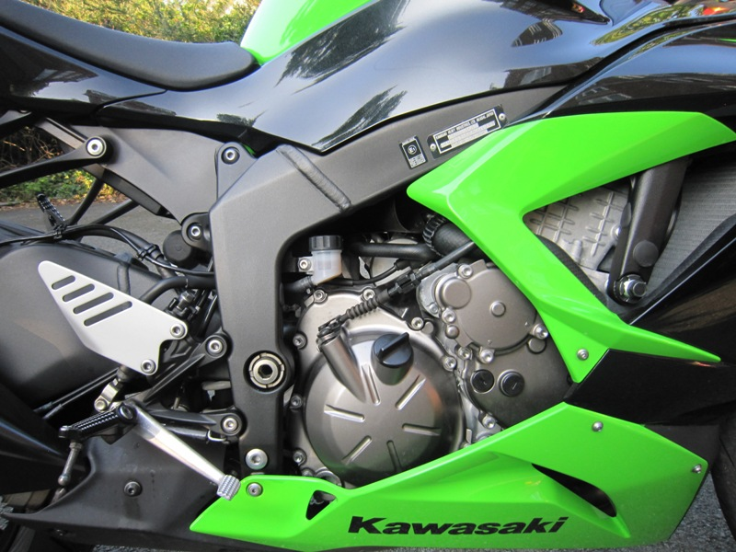
2
1
3
1
2
3

